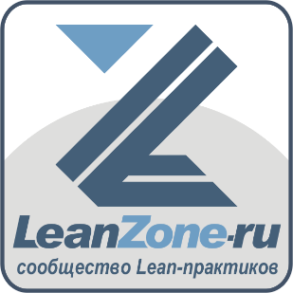
СОВРЕМЕННЫЕ МЕТОДЫ УПРАВЛЕНИЯ ПРОИЗВОДСТВЕННЫМ ПРЕДПРИЯТИЕМ
семинар-практикум
16-17 июня 2016
г. Москва

Развивается ли ваше предприятие? 99% менеджеров утвердительно отвечают на этот вопрос. Да и как же может быть иначе, ведь мы приобретаем новое оборудование, внедряем новые технологии, обучаем специалистов, осваиваем новые рынки…
Есть ли у предприятия проблемы? И на этот вопрос обычно следует утвердительный ответ. Разумеется, да и может ли быть по-другому? Проблем ведь не бывает только у тех, кто не работает! Планирование, брак, неликвидная продукция, несвоевременное выполнение заказов, дефицит кадров…
Еще вопрос. Что изменилось за последние годы? Вы ведь наверняка пытались решить многие проблемы. Покупали ERP-систему, разрабатывали систему мотивации, внедряли СМК, ну и конечно 5S… Изменилось ли что-то? Не покидает ли вас чувство, что, не смотря на технологическое великолепие, организация деятельности оставляет желать лучшего? Не кажется ли вам, что слишком много сил уходит на авралы, ручное управление, достижение взаимопонимания, а даже небольшие проблемы требуют значительных ресурсов для их решения?
На семинаре мы попробуем разобраться, почему результаты, которые мы получаем, подчас оказываются несоразмерны тем усилиям, которые мы затрачиваем. Речь пойдет о развитии, эффективности и способности организации реализовывать свой потенциал.
Дмитрий Стукалов

Программа семинара

- История подходов к организации производства: от административных методов к системному подходу.
- Принципы управления на основе парадигмы развития. Основы системного подхода к управлению.
- Структура проблем отечественного производственного предприятия, их корни и основа для преодоления.
- Мотивирование и стимулирование: от Тейлора к Демингу, от функционального управления к стратегии согласования целей.
- Портрет клиента и логистическая модель производства. Создание автономных процессов управления производством.
- Вариабельность процессов. Общие и особые причины. Общие подходы к решению проблем на основе методов статистического управления процессами.
- Проблемы с выполнением плана. Производственное расписание или адаптивный процесс?
- Бережливое производство, теория ограничений, шесть сигм: как все это применять и нужно ли?
- Куда приложить рычаг?

Целевая аудитория семинара: генеральные директора, топ-менеджеры производственных компаний, руководители производства, производственных подразделений и подразделений по развитию персонала.
Семинар состоится 16-17 июня, по адресу: Москва, ул. Сельскохозяйственная, д.17, корпус 5, офис 214 (гостиничный комплекс «Турист») в одной из аудиторий Русской школы управления.
Как добраться. Доехать до станции метро «Ботанический сад» Калужско-Рижской линии. Выход - в сторону улицы Сельскохозяйственной (из центра – назад по перрону). Пройти мимо автобусной остановки, далее по аллее. Перейти по мосту через реку и далее пройти вдоль улицы Вильгельма Пика до перекрестка. На светофоре - перейти дорогу по диагонали. Войти на территорию гостиничного комплекса «Турист». При входе на территорию гостиничного комплекса повернуть налево (сразу за офисом «Размещение»), затем направо, на центральную аллею. Пройти по аллее до корпуса №5 («Бизнес-Турист»). Внутрь, направо, на второй этаж – Русская школа управления, офис 214.
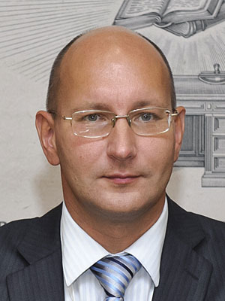
Ведущий семинара – Дмитрий Стукалов. Кандидат технических наук, консультант по развитию производственных систем. Организатор, автор и администратор сообщества практиков производственного менеджмента LeanZone.ru. Опыт работы на промышленных предприятиях – более 20 лет. Опыт преподавания в ВУЗе - 12 лет. Трудовой путь: от программиста до топ-менеджера крупных промышленных компаний.
Квалификация: управление разработкой стратегии компании, развитие производственных систем, разворачивание систем менеджмента качества, руководство проектами бережливого производства, теории ограничений, 6-сигм. Разработка систем мотивации, стимулирования и развития персонала.
Стоимость участия для одного участника составляет 25000 рублей. Скидка для каждого последующего участника от одной организации – 20%. При оплате курса до конца мая 2016 г. предоставляется дополнительная скидка – 20%.
Контактная информация:
тел.: +7-910-567-67-09
e-mail: dstukalov@gmail.com

